1. **Material e métodos**
   1. **Descrição da área experimental**

O trabalho será conduzido durante safrinha 2024, nas imediações da Fazenda Quatro Marcos, localizada no município de Uberlândia/MG, latitude18°56'47"S, longitude 48°09'29"O, 920m de altitude e topografia plana.

De acordo com a sistemática de Köppen-Geiger (KÖPPEN, 1948), o clima da região é classificado como Aw, apresentando duas estações bem definidas: sendo o inverno seco e o verão chuvoso. As médias de precipitação e temperatura anuais, segundo Petrucci (2018), são respectivamente 1507 mm e 22,6°C.

Os experimentos serão instalados em área de solo caracterizado como Latossolo Vermelho Eutrófico típico de acordo com o Sistema Brasileiro de Classificação de Solos (EMBRAPA, 2018). De acordo com os teores nutricionais presentes no solo e a exigência da cultura, a adubação será parcelada em três momentos. No ato da semeadura do milho, será realizada a adubação no sulco de plantio com 300 kg/ha do adubo NPK formulação 08.28.16. Ao atingir o estádio fenológico V2/V3, será realizada a primeira cobertura com 150 kg/ha de 20.05.20. Quinze dias após a primeira cobertura, a cultura receberá 200 kg/ha de ureia protegida.

Os híbridos de milho escolhidos foram o Refúgio Max 3500 (RM3500®) e Refúgio Max 3510 (RM3500®) devido à ausência da síntese de proteínas que prejudicassem o desenvolvimento das lagartas e ao seu posicionamento estratégio para a região do Triângulo Mineiro. A instalação da cultura para o primeiro experimento se dará no dia XX de janeiro de 2024, com população de 60.000 plantas por hectare e espaçamento de 50 cm entre linhas. Já o segungo estudo, alocado em outra janela de plantio, será implementado no dia xxxxx, com população de 62.000 plantas por hectare em linhas espaçadas por 50cm.

Ambos os estudos serão executados em Delineamento de Blocos Casualizados (DBC), utilizando esquema fatorial 4x3+1, sendo 13 tratamentos com quatro repetições. A àrea total de cada ensaio será de 7.020 m², sendo cada parcela constituida de 15x9m e área útil de 4x3m (Figura X). Os blocos foram dispostos de acordo com o sentido do plantio a fim de minimizar variações na plantabilidade. Para as avaliações de cromatografia, serão amostrados cartuchos da 2ª e 7ª linhas da parcela útil. Já, para severidade e produtividade, serão consideradas as duas linhas centrais da parcela útil.

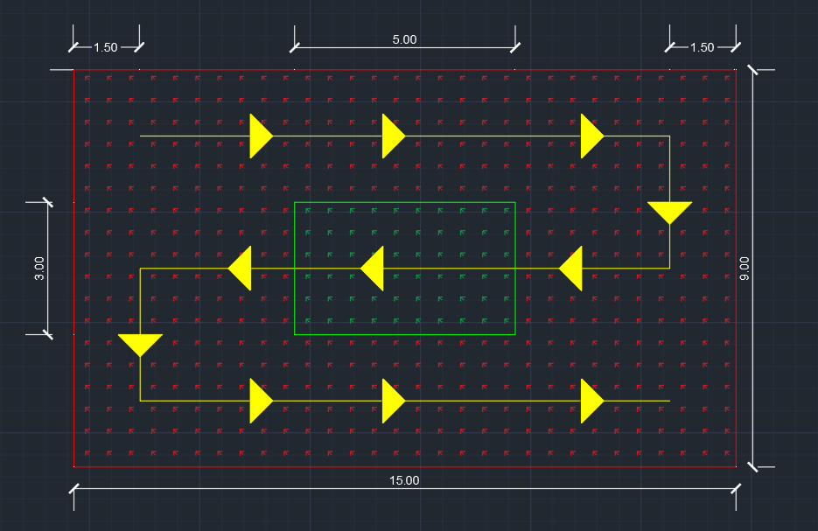

**Figura X.** Dimensionamento individual de cada parcela (m). Em vermelho, área de bordadura. Em verde, a parcela útil. E, em amarelo, o deslocamento do RPA.

Anterior e posteriormente à instalação dos ensaios, a cultura será mantida livre de pragas, utilizando-se inseticidas que não pertençam ao grupo químico das diamidas (Tabela X MANEJOS). As aplicações serão iniciadas quando for atingido o Nível de Dano Econômico estipulado por Rosa (2010), que são 10% das plantas atacadas.

* 1. **Descrição dos tratamentos**

O estudo será instalado no esquema fatorial 4x3+1 sendo o primeiro fator a adição de adjuvante (Espalhante-Silwet®, Penetrante-Ochima®, Òleo metilado de soja-Aureo® e sem adjuvante) e o segundo fator, três taxas de aplicação (10, 30 e 120 l/ha). Aplicando-se as duas primeiras via RPA e a última via pulverizador costal pressurizado com CO2. O tratamento adicional constitui a testemunha não aplicada (Tabela x).

Com excessão da testemunha não tratada (T1), será empregada a molécula tetraniliprole em todas as parcelas, constuituinte do produto comercial Vayego® na dose de 250 ml p.c ha-1. As doses de adjuvantes foram calculadas de acordo com a recomendação dos respectivos fabricantes.

**Tabela X**. Descrição dos tratamentos utilizados nos experimentos

|  |  |  |  |
| --- | --- | --- | --- |
| Tratamento | Adjuvante | Dose | Taxa de aplicação (l ha-1) |
| T1 | NA | - | NA |
| T2 | Aureo | 50 ml | 10 |
| T3 | Silwet | 5 ml | 10 |
| T4 | Ochima | 250 ml | 10 |
| T5 | NA | - | 10 |
| T6 | Aureo | 150 ml | 30 |
| T7 | Silwet | 15 ml | 30 |
| T8 | Ochima | 250 ml | 30 |
| T9 | NA | - | 30 |
| T10 | Aureo | 600 ml | 120 |
| T11 | Silwet | 60 ml | 120 |
| T12 | Ochima | 250 ml | 120 |
| T13 | NA | - | 120 |

* 1. **Descrição da aplicação**

As aplicações dos tratamentos serão realizadas em duas etapas. A primeira aplicação (A), será efetuada no estádio V10. A segunda aplicação (B) será realizada 7 dias após A (7DAA). Utilizaremos um RPA modelo P-40, da empresa chinesa XAG. Quadricóptero com capacidade volumétrica do tanque de 20l, este equipamento conta com dois atomizadores do tipo disco rotativo, que empregam a força centrífuga para formar as gotas (Figura X) e correção espacial via RTK.

----Em estudo prévio, foi constatada a faixa de deposição efetiva dessa aeronave, cujo coeficiente de variação entregue foi inferiores a 10%, é de 3m. Os critérios utilizados foram DMV programado de 180 micra, velocidade de vôo de 2m/s e altura de vôo igual a 3,5m acima do dossel da cultura. Assim, mantiveram-se os mesmos parâmetros para estes experimentos.--

**Figura X.** Modelo de Atomizador Rotativo

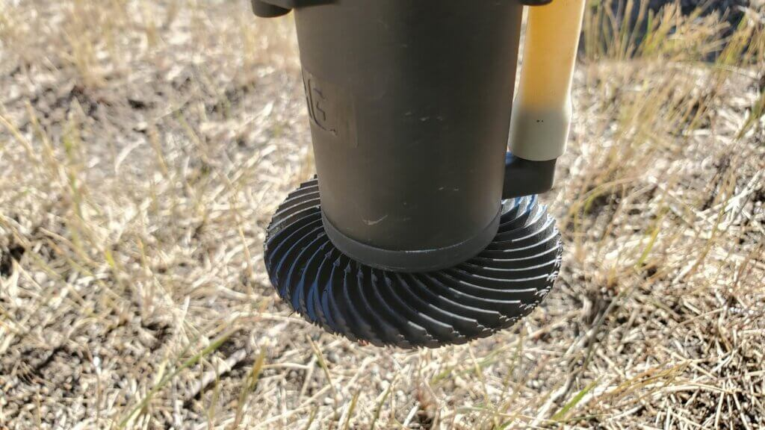

Fonte: Sprayers 101. Disponível em <https://sprayers101.com/drone-sprayers-are-we-ready/>

O pulverizador costal utilizado será calibrado para taxa de aplicação de 120 l/ha, utilizando CO2 como propelente e seis pontas XR 110015 (Teejet, EUA), espaçadas 50 centímetros umas das outras. Diferentemente do RPA, a distância da barra em relação à cultura será de 50 cm. De acordo com o fabricante, esse modelo de ponta, sob pressão de trabalho de 200 kPa e 5km/h entrega um espectro de gotas finas.

* 1. **Determinação da Faixa de Deposição Efetiva**

Anteriormente aos ensaios, será efetuada a determinação da Faixa de Deposição Efetiva. Ou seja, a distância entre passadas do RPA que resulte em coeficiente de variação inferior a 10% na distribuição horizontal do volume de calda aplicado. Para tal, será seguida a metodologia de Carvalho e Cunha (2019).

Dessa forma, serão posicionados 20 coletores, distribuidos a cada 50 cm perpendicularmente ao sentido de vôo do RPA que, por sua vez, ocorrerá sentido contrário ao vento. Sobre os coletores, serão fixados papéis hidrossensíveis medindo 76 x 26 mm (Syngenta, Suíça). Posteriormente, será analisado o número de impactos por centímetro quadrado utilizando o equipamento DropScope® (SprayX, Brasil). Considerando-se o sentido de vôo *back-to-back*, serão simuladas diferentes sobreposições de passadas. Ao final, será escolhida a maior distância entre passadas que entregue um coeficiente de variação abaixo de 10%.

A operação será conduzida em triplicata, utilizando 3.5m de altura de vôo, DMV programado de 180 micra e 2 m/s de velocidade de vôo. Nas três repetições, a velocidade do vento se manterá entre 03 e 10 m/s, a temperatura entre XX e XX °C e a umidade relativa do ar entre XX e XX.

* 1. **Tensão Superficial**

As análises de tensão superficial (σ) serão realizadas no Laboratório de Máquinas e Mecanização (LAMM), pertencente à Universidade Federal de Uberlândia, Campus Monte Carmelo, no município de Monte Carmelo/MG.

Dosadas as misturas com água destilada conforme a Tabela X, será empregado o metodo de gota pendente no equipamento Drop Shape Analyzer (DSA30 KRUSS, Alemanha), que utiliza as imagens para realização das medições. Para tal, são injetadas gotas com volume suficiente para mantê-las na extremidade da agulha sem que haja seu desprendimento. De acordo com a densidade de calda de cada tratamento, será disposto um volume específico, repetido por as 10 medições (Inserir tabela com os volumes e densidades). Para todos os tratamentos, será utilizada agulha de 1.83mm (SUBR *et al.,* 2020; CARDOSO, 2022).

Após a captura de imagem da gota, o equipamento digitaliza seu perfil, determinando a tensão com base na equação Young-Laplace conforme as deformações obtidas em cada amostragem (FRREIRA *et al.,* 2013).

* 1. **Ângulo de contato**

A medição do ângulo de contato (θ) será feita sobre superfície horizontal padrão do mesmo instrumento, constituída por liga metálica de aluminio EN AW 2017A. Depositada nela, uma gota séssil de 15 ul, será observada a cada cinco segundos num intervalo total de 30 segundos para avaliar a evolução do espalhamento de cada amostra (SUBR *et al.,* 2020).

* 1. **Viscosidade**

Será obtida a viscosidade das caldas preparadas para cada tratamento, conforme a tabela X, por meio de um viscosímetro rotacional MODELOXXX (MARCA, PAÍS). Este equipamento determina a viscosidade de um líquido com base no torque necessário para rotacionar seu cilindro (Spindle) dentro de 15ml de solução a 60 rpm (CARVALHO, 2016).

Dentre os diversos modelos e diâmetros de cilindros disponíveis, foi escolhido o cilindro de referência (S-28), com 100 mm de diâmetro. Isso porque, as caldas comportam-se como como líquidos newtonianos, com viscosidade constante e semelhante à da água (OLIVEIRA *et al.*, 2015; SPANOGHE *et al.*, 2007).

* 1. **Monitoramento da praga**

Para avaliação dos danos de *Spodoptera frugiperda* no campo, as avaliações serão realizadas aos 7, 14 e 21 dias após a primeira aplicação, sendo analisadas 25 plantas dentro de cada parcela útil. Serão avaliadas incidência de plantas com danos no cartucho e severidade por meio da escala visual de danos, adaptada de Davis (Davis *et al.,* 1992). Esta escala, descrita no quadro X, varia de 0 a 9. Segundo Toepfer *et al.* (2021), ela combina o as informações de severidade e frequência do ataque das lagartas diretamente no cartucho do milho, onde a praga se prolifera. Dessa forma, apenas os danos recentes, referentes ao controle ou não por parte do produto, sejam avaliados.

**Quadro X**: Escala de severidade de danos de *Spodoptera frugi* adaptada de Davis *et al.,*(1992) e Toepfer *et al.* (2021).

**1.7 Produtividade**

Após a condução do experimento, as parcelas efetivas serão colhidas utilizando colhedora de parcelas SLCXXX com balança Harvest Master® e medidor de umidade Mirus® para estimar a produtividade por hectare.

* 1. **Quantificação de produto no cartucho**

Sabendo que *S. frugiperda* tende a se alojar e atacar o cartucho da planta de milho, torna-se interessante mensurar a quantidade de produto que chega nessa estrutura.

Dessa forma, serão coletadas folhas dos cartuchos de 5 plantas por parcela escolhidas aleatoriamente aos 3DAB (Dia após aplicação B). Posteriormente, essas folhas serão armazenadas em sacos plásticos e congeladas em ultra-freezer a -80°C até seu envio para o laboratório.

As análises para quantificação de tetratiliprole no tecido vegetal serão conduzidas por meio de cromatografia líquida de alta eficiência acoplada à espectrometria de massas (HPLC/MS), por meio de um instrumento XXXXX (MARCA DELE, País) com coluna XXXXX). Descrever aqui todos os detalhes, condições, fluxo, diluente etc.

Para confecção da curva de calibração, foi utilizado o padrão de tetraniliprole (>99%) ceido pela Bayer SA (Monhein, Alemanha) diluido em matriz de acetonitrila.

Segundo metodologia adaptada de Li *et al.* (2019), as amostras serão descongeladas em temperatura ambiente, maceradas e homogeneizadas. Então, serão separados 5g de material vegetal em recipientes plásticos de 50 ml próprios para centrífuga. Nesse recipiente, serão adicionados 10 ml de água ultrapura retirada do equipamento Milli-Q Advantage AW (Millipore, EUA) e 10 ml de acetonitrila. Em seguida, o tubo será agitado em aparelho de vortex por 5 minutos. Posteriormente, serão adicionados 2g de NaCl e MgSO4, sendo novamente agitados durante 1 minuto. Por fim, a amostra será colocada em centrífuga por 5 mintuos a 1100 rpm. 1,5 ml de sobrenadante será transferido para outro tubo contendo o solvente (50 mg C18 + 10 mg GCB + 150 mg MgSO4).

A mistura será agitada por 1 minuto e sumetida à centrifugação a 5000 rpm por 5 minutor. O sobrenadante será retirado com uma seringa e filtrado em membrana orgânica 0.22-μm para o tubo de ensaio (Li *et al.,* 2019).

1. **Referências**

CARDOSO, R. A. J. (2022). Mistura de adjuvantes com herbicidas para controle de plantas daninhas e efeitos na tensão superficial e ângulo de contato.

CARVALHO, F. K. Viscosidade, tensão superficial e tamanho de gotas em caldas com formulações de inseticida e fungicida. Tese (Doutorado em Agronomia/Energia na Agricultura) –Faculdade de Ciências Agronômicas,Universidade Estadual Paulista,Botucatu, 2016.

CARVALHO, F. K.; CUNHA, J. P. A. R. da. Estudo das faixas de deposição nas aplicações aéreas. In: ANTUNIASSI, U. R.; BOLLER, W. (Org.). Tecnologia de aplicação para culturas anuais. 2.ed. Passo Fundo: Aldeia Norte. v. 1, p. 213-222, 2019. ISBN: 9788589725088

DAVIS F M, NG SS, WILLIAMS WP (1992) Visual rating scales for screening whorl-stage corn for resistance to fall armyworm. Technical Bulletin 186; Mississippi Agricultural and Forestry Research Experiment Station: Mississippi State University, MS, USA.

DE LIMA ROQUE, N. H., ALMEIDA, D. P., DECARO, R. A., & DA COSTA FERREIRA, M. (2019, December). Tensão superficial e ângulo de contato de caldas com adjuvantes e herbicidas utilizadas na cultura da cana-de-açúcar. In *Anais do Congresso Brasileiro de Fitossanidade* (Vol. 5, No. 1).

EMPRESA BRASILEIRA DE PESQUISA AGROPECUÁRIA – EMBRAPA. Centro Nacional de Pesquisa de Solos. Ministério da Agricultura e do Abastecimento. Sistemas Brasileiro de Classificação de Solos. 5. ed., rev e ampl. Brasília, DF: EMBRAPA, 2018. 356 p.

ERREIRA, M. da C., LASMAR, O., DECARO JUNIOR, S.T., NEVES, S.S. and DE AZEVEDO, L.H., 2013. Qualidade da aplicação de inseticida em amendoim (Arachis hypogaea L.), com e sem adjuvantes na calda, sob chuva simulada . *Bioscience Journal*[online], vol. 29, pp. 1431–1440. [Accessed11 November 2023]. Available from: <https://seer.ufu.br/index.php/biosciencejournal/article/view/15082>.

FERNANDES, Odnei Donizete. Efeito do milho geneticamente modificado (Mon810) em Spodoptera frugiperda (J.E.Smith, 1797) e no parasitóide de ovos Trichogramma spp. 2003. Tese (Doutorado em Entomologia) - Escola Superior de Agricultura Luiz de Queiroz, Universidade de São Paulo, Piracicaba, 2003. doi:10.11606/T.11.2003.tde-12052003-141132. Acesso em: 2023-11-11.

KÖPPEN, W.; GEIGER, R. Klassification der klimate nach temperatur, niederschlag und jahreslauf. Petermanns Geographische Mitteilungen, Gotha, v. 64, p. 193-203, 1918.

Li, W., Zhang, Y., Jia, H., Zhou, W., Li, B., & Huang, H. (2019). Residue analysis of tetraniliprole in rice and related environmental samples by HPLC/MS. Microchemical Journal, 150, 104168.

OLIVEIRA, R. B.; ANTUNIASI, U. R.; GANDOLFO, M. A. Spray adjuvant characteristics affecting agriculturalspraying drift. Engenharia Agrícola, Jaboticabal, vol. 35 n.1 jan./feb. 2015.

PETRUCCI, E. Características do clima de Uberlândia-MG: análise da temperatura, precipitação e umidade relativa. Dissertação. 2018. Dissertação (Mestrado em Geografia) -Instituto de Geografia, Universidade Federal de Uberlândia, Uberlândia, 2018.

ROSA, Ana Paula Schneid Afonso. Monitoramento da lagarta-do-cartucho do milho. Embrapa Clima Temperado-Fôlder/Folheto/Cartilha (INFOTECA-E), 2010.

SPANOGHE, P., DE SCHAMPHELEIRE, M., VAN DER MEEREN, P., & STEURBAUT, W. (2007). Influence of agricultural adjuvants on droplet spectra. Pest Management Science: formerly Pesticide Science, 63(1), 4-16.

SUBR, A., PARAFINIUK, S., MILANOWSKI, M., KRAWCZUK, A., & KACHEL, M. (2020). Study of deposited spray quality of spraying agents with different physical properties. Plant Archives an International Journal, 20(2), 6109-6114.

TOEPFER, S., FALLET, P., KAJUGA, J., BAZAGWIRA, D., MUKUNDWA, I. P., SZALAI, M., & TURLINGS, T. C. (2021). Streamlining leaf damage rating scales for the fall armyworm on maize. Journal of Pest Science, 94(4), 1075-1089.